- ODT130來文登錄作業
- 使用時機:本程式提供總收文及單位登記桌收文登錄使用。登入系統時，程式會自動檢核使用者身份，若不為總收文人員，則承辦單位欄位將帶出目前使用者所隸屬之單位，並且不允許修改。
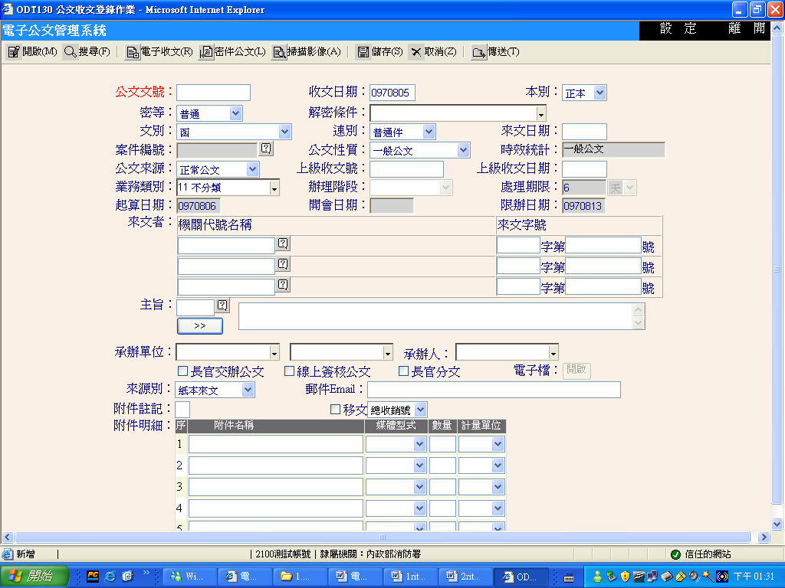
- 操作畫面:
- 功能鍵介紹:
  - 開啟:可開啟已登錄存檔尚未傳送的公文。使用方法為輸入下方「公文文號」後，按下開啟。
  - 搜尋:依收文日期、速別、密等、來文機關為條件，搜尋已登錄儲存待傳送的公文。
  - 電子收文:電子交換來文登錄可透過【電子收文】查詢功能(依收文日期起迄、速別、密等及來文機關)，查詢已收到但尚未登錄之公文資訊。系統預設走線上簽核，總收文人員或單位登記桌可依實際作業調整其簽核模式。
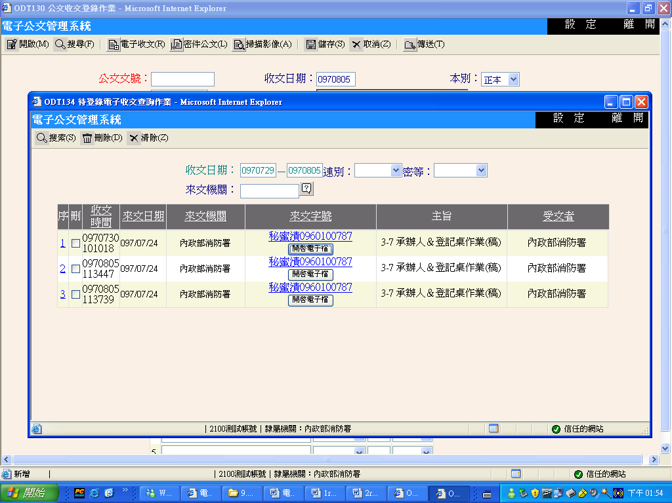
    - 點選來文字號欄位的超連結，可將資料帶回登錄程式中。
    - 按下【開啟電子檔】，將開啟ATI011電子收文明細，顯示該公文的相關資訊。
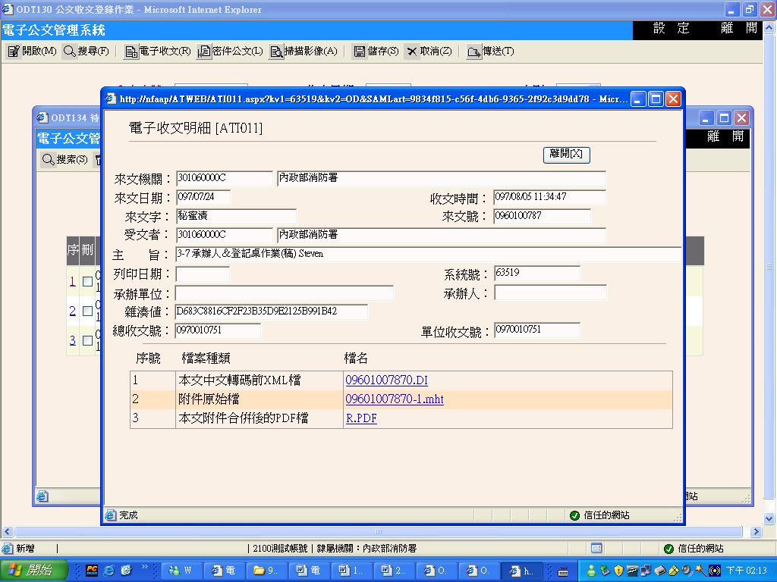
    - 本文中文轉碼前XML檔:本文電子檔轉出的DI檔。
    - 附件原始檔:支援格式包括WORD、POWERPOINT、EXCEL、純文字檔、圖檔(不含LZW壓縮格式)。
    - 本文附件合併後的PDF檔:RPD21將本文及附件合併轉為PDF檔。
  - 密件公文:系統針對密等公文登錄人與一般公文登錄人設有特殊之權限控管。當不具備密等公文處理權限時，遇有密件公文可採取先行要號存檔，再由密件登錄人按【密件公文】鍵，會列出待登錄的密件，點選公文文號，完成登錄及傳送作業。
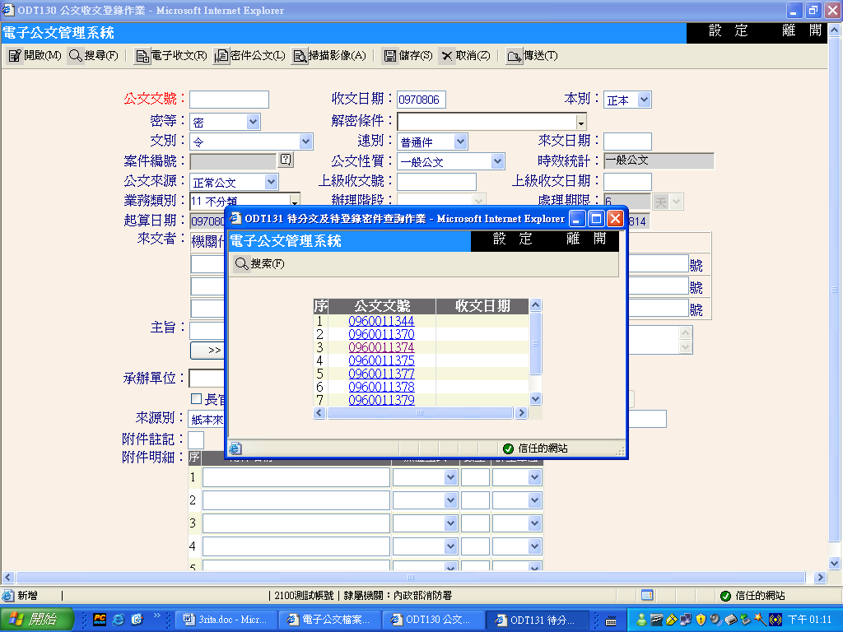

  - 掃描影像:欲將來文紙本走線上簽核方式時使用。
使用方法:
    - 先找一筆未使用的公文文號，開啟ODT130來文登錄作業，輸入公文文號為10碼，按下開啟後，確認此公文文號不存在。
    - 使用ODT120條碼列印作業將未使用過的公文文號印出條碼黏貼於紙本公文上。
    - 配合TwScan32掃描程式，再將紙本公文掃描成影像檔。
    - 開啟ODT130來文登錄作業，按下【掃描影像】鍵，可查詢已掃描但尚未登錄之公文資訊，點選公文文號超連結將公文資訊帶回程式中。
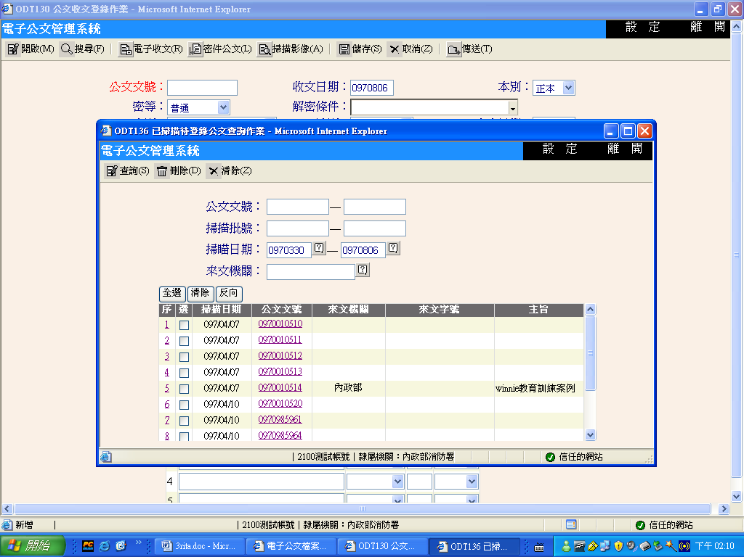
    - 系統自動勾選『線上簽核公文』欄位且透過滑鼠點選電子檔之【開啟】，可瀏覽紙本來文掃描後之影像檔，待輸入完公文資訊，即可按下傳送。
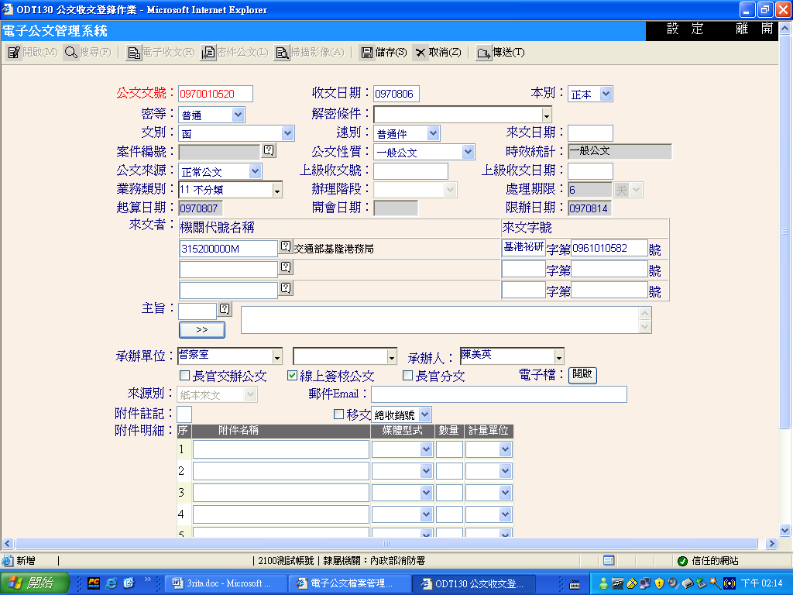
  - 儲存:若分辦單位不確定或是附件尚未收齊，可以按【儲存】鍵，將本筆公文先存檔，之後再輸入文號，按【開啟】鍵，將公文資訊帶出進行資料修正或傳送。
  - 取消:清除此次輸入公文資訊。
  - 傳送:確認輸入資訊無誤後，按下【傳送】鍵至承辦單位。
- 欄位介紹:
紙本收文有四個必填欄位:「來文日期」、「來文者」、「主旨」、「承辦單位」
  - 「密等」:若選取機密等級「密」以上，須輸入「解密條件」。
  - 「公文性質」、「業務類別」與「時效統計」:機關內針對同一公文性質之公文於處理方式或時效上可分為幾個不同的業務類別，各業務類別有由不同的處理期限，系統自動帶出限辦日期。(請參閱ODM310業務類別代碼維護作業)
  - 「開會日期」:若文別為開會通知單，在開會日期上輸入日期，系統會自動增加3個工作天為限辦日期。
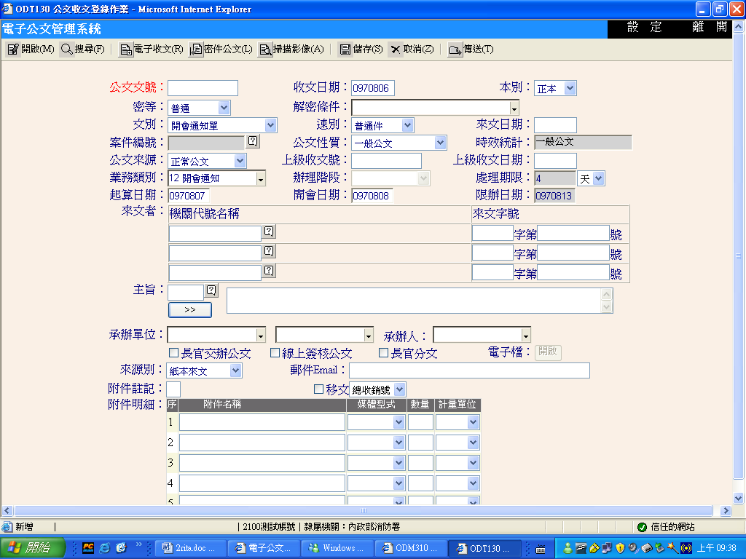
  - 「來文者」:輸入機關代碼或名稱後，系統會自動帶出來文字，「主旨」亦可直接輸入代碼，由系統自動帶出來文機關常用的主旨。(請參閱ODM100來文機關預設資訊維護作業，及ODM110來文機關預設主旨維護作業)
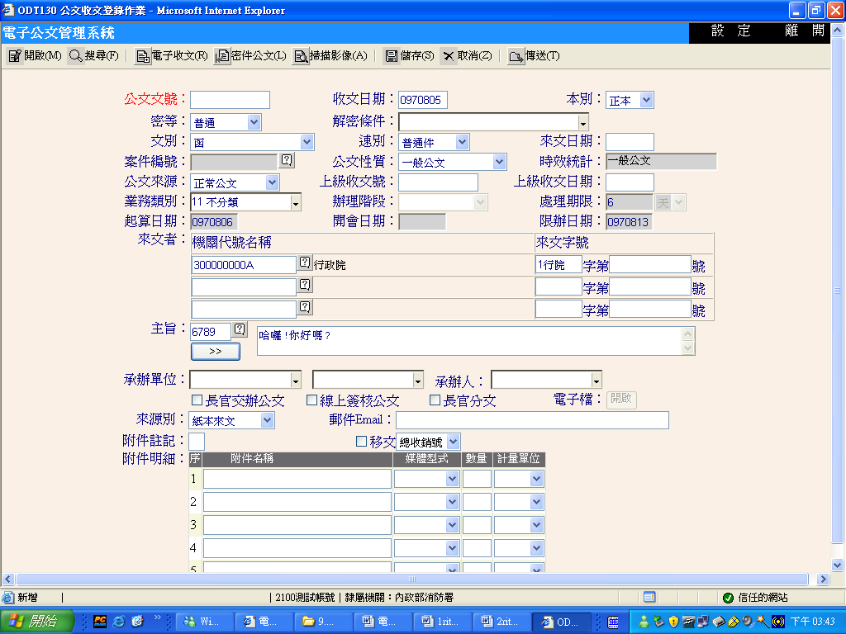
輸入來文機關代碼或名稱，自動帶來文字
輸入主旨代碼，自動帶來文機關常用主旨
  - 若公文來源為上級機關交辦，則須在上級收文號及上級收文日上輸入收文號及收文日。
  - 「電子檔」:來文為電子交換發文，可按下右邊「開啟」按鈕，瀏覽電子影像。
  - 「附件註記」:1為隨文、2為補送、3為已收、4為未收。
  - 「移文」:將紙本移文給下屬機關辦理銷號。

